导师遴选操作说明

**导师岗位申请人操作说明：**

按如下图片顺序操作即可，依次为【个人管理-教师基本信息】—>【导师遴选管理-教师扩展信息】—>【导师遴选申请】。

注意：校外人员没有研究生系统账号密码的兼职导师申请人员，校外人员账号申请通道：https://gsinfo.jhun.edu.cn/dsfc/ds_region，申请后先联系申请学院，学院审核通过后会收到账号密码，凭此登录研究生系统（https://gsinfo.jhun.edu.cn/右下角独立入口登录），填报导师岗位申请信息。

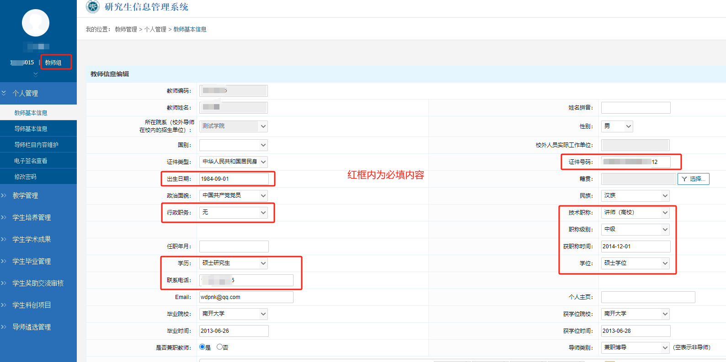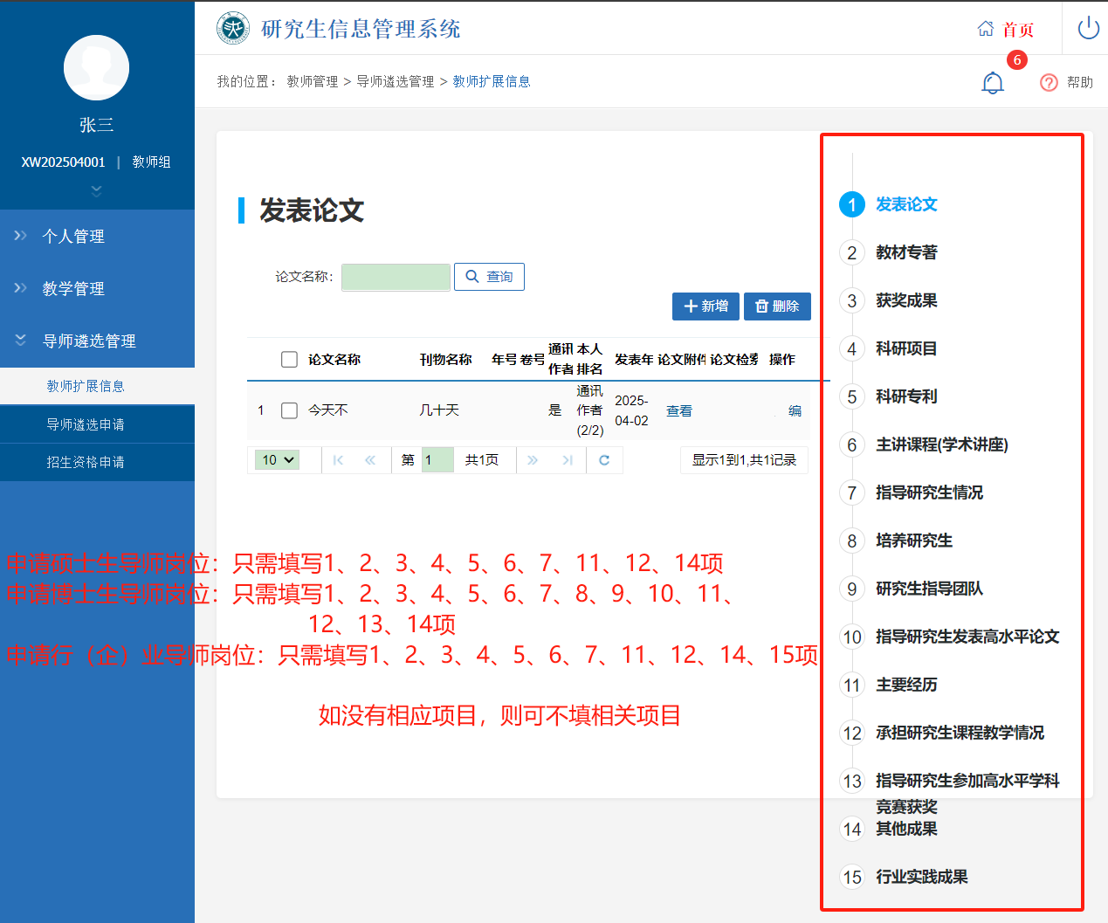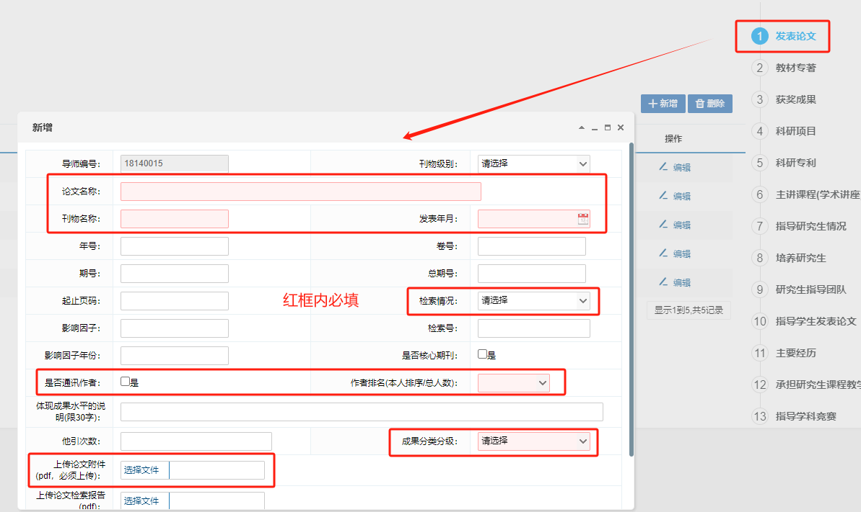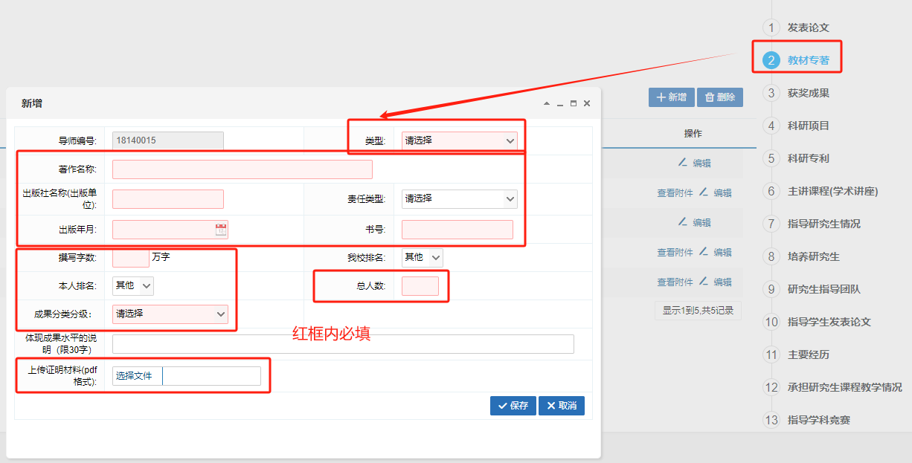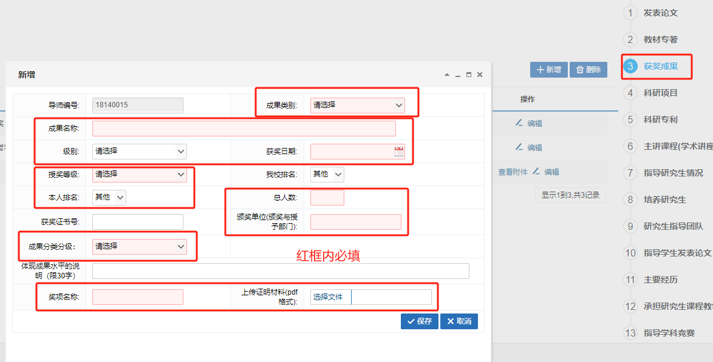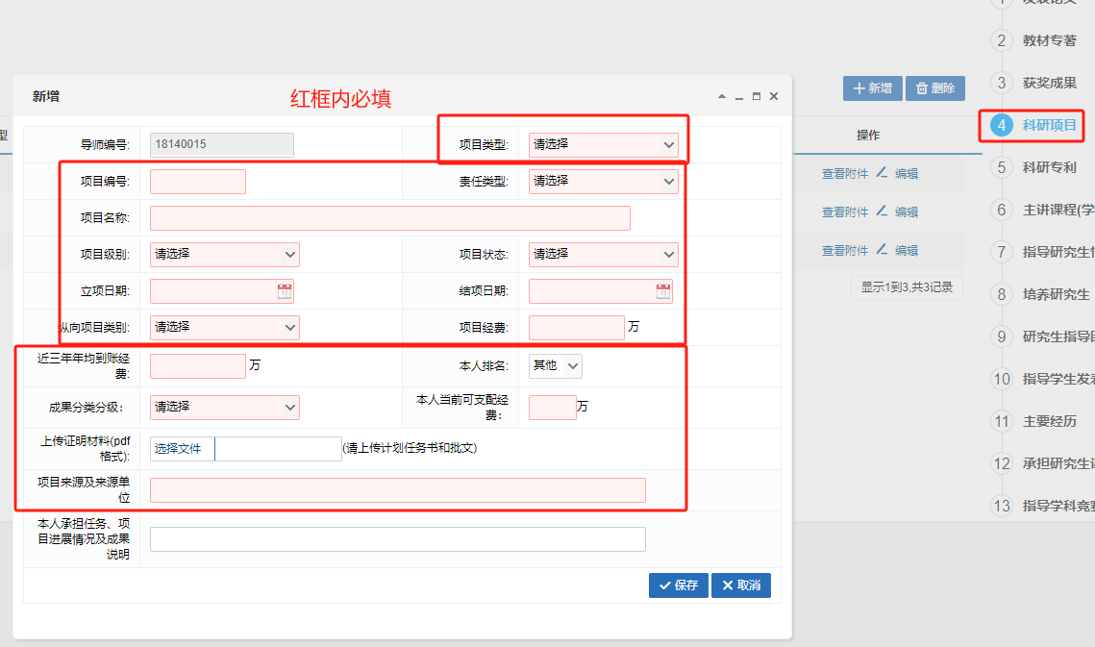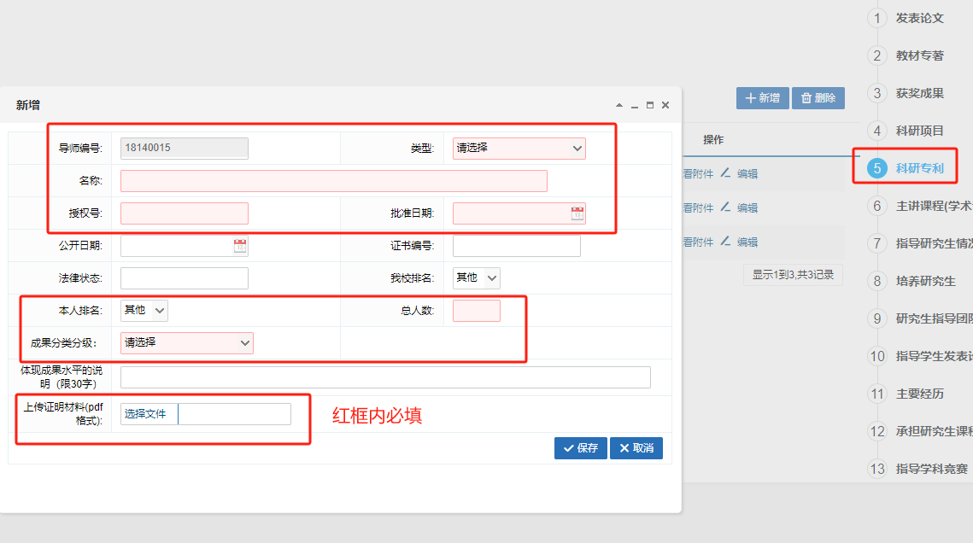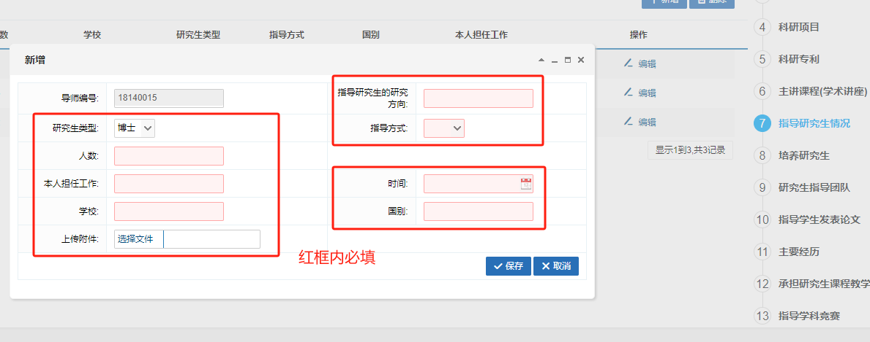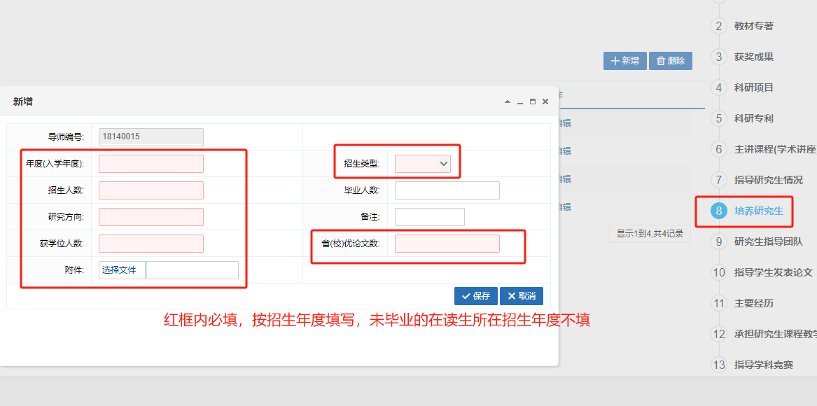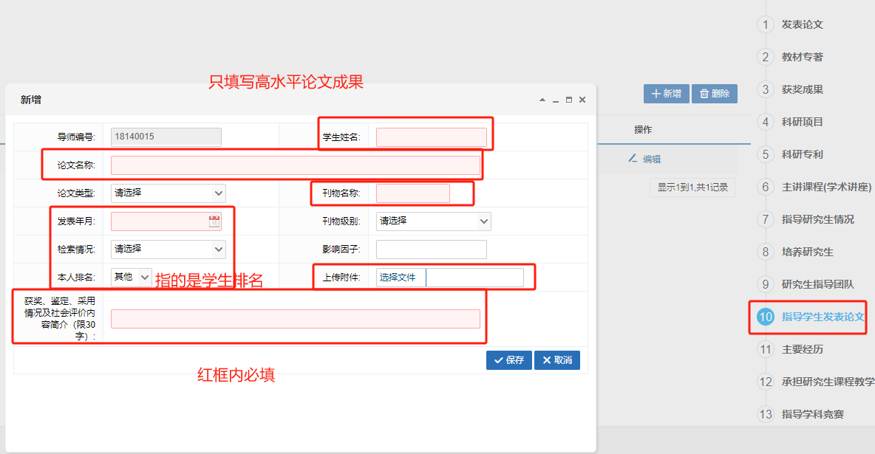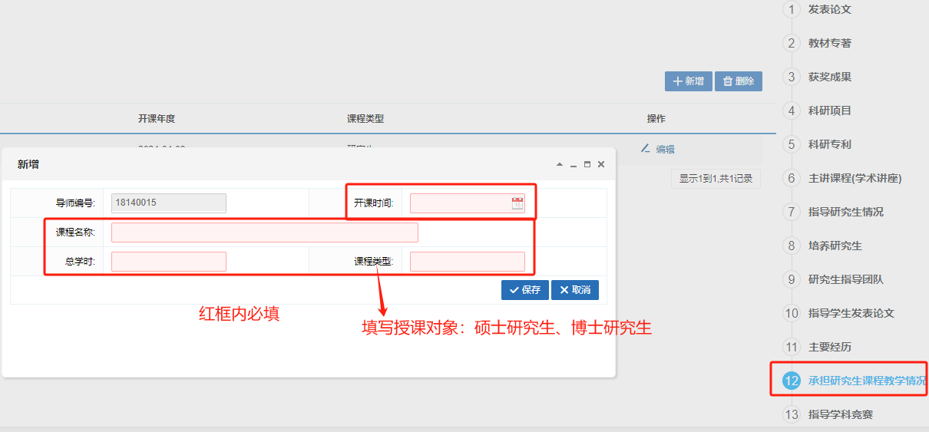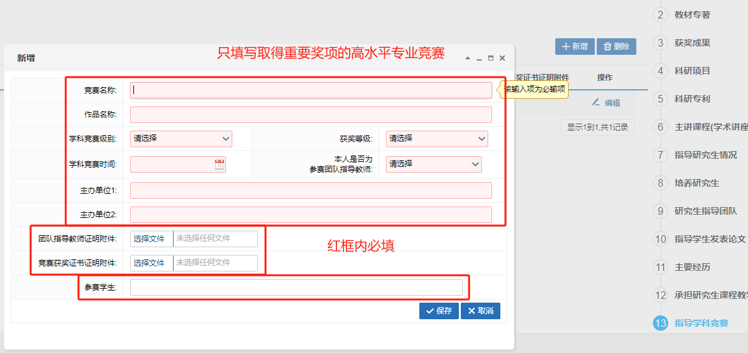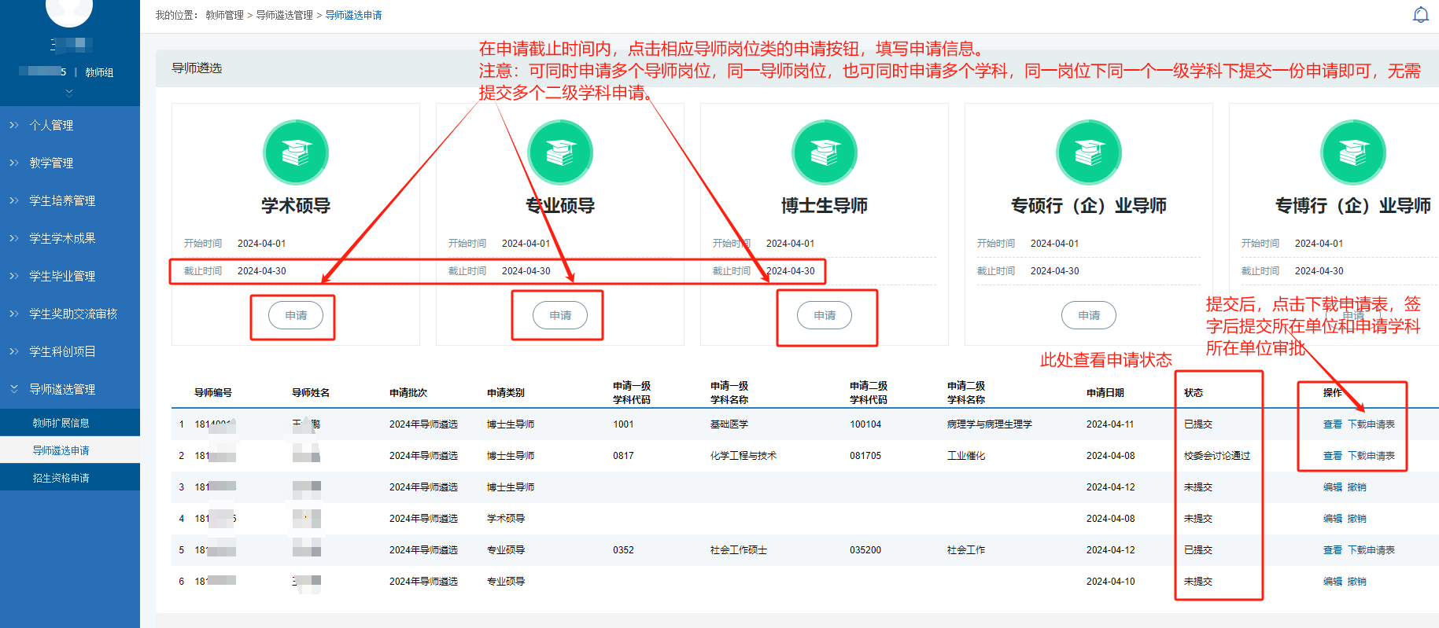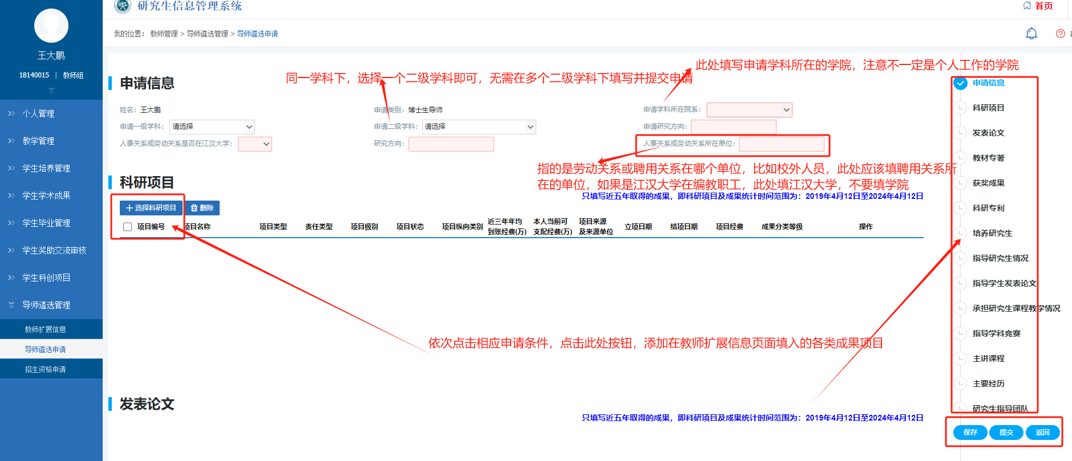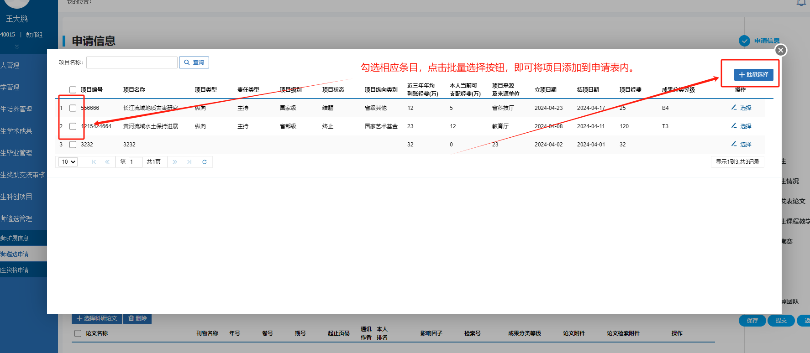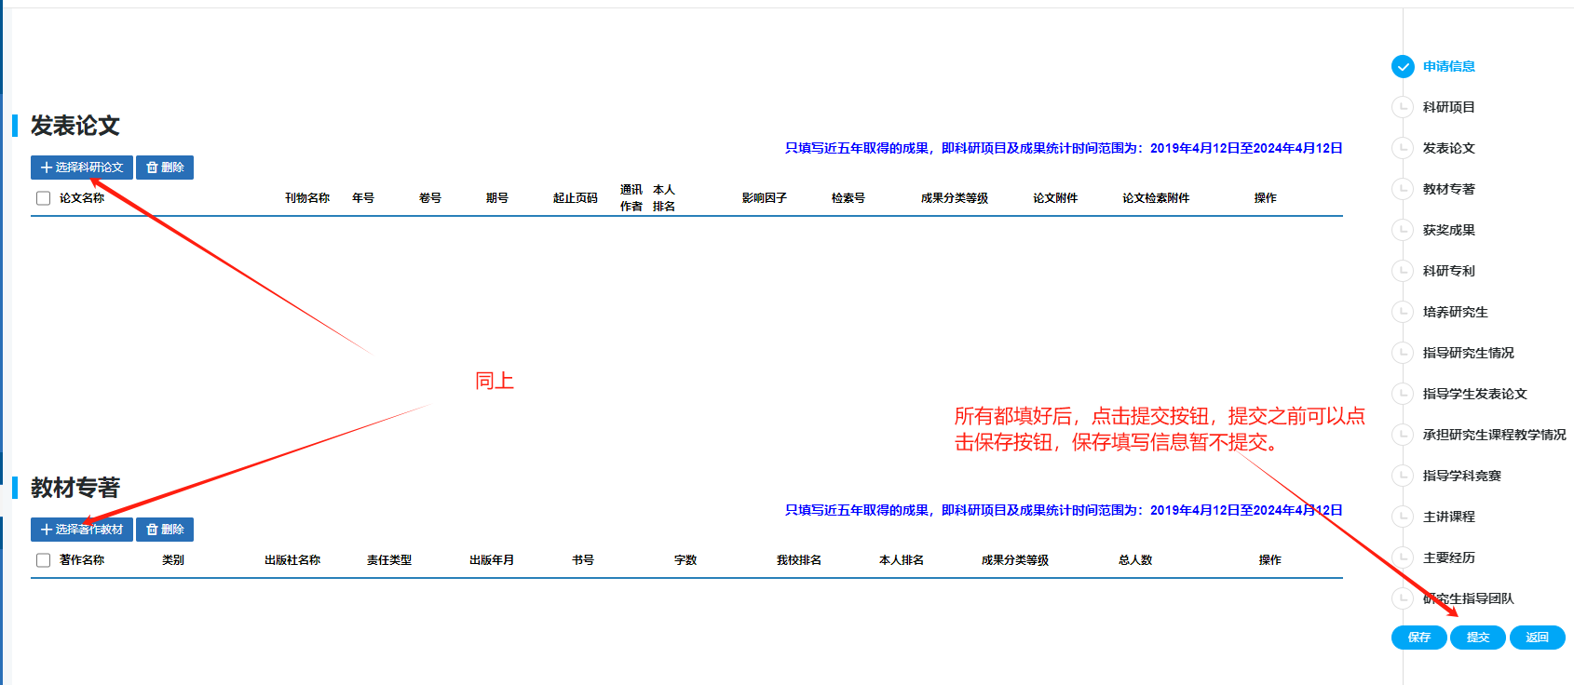

**注意：申请一级学科为教育、临床医学、电子信息的，必须填写细化的二级学科信息（即学科代码后两位不能为00），申请其他一级学科的，是否填写细化的二级学科不作要求。**

**申请学科所在学院操作说明：**

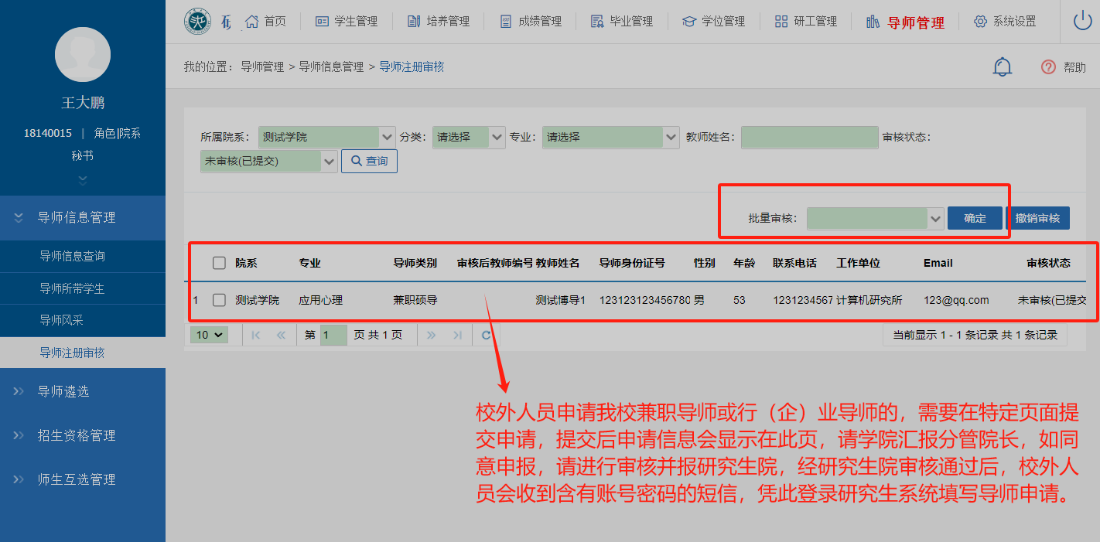

**学院研究生秘书老师需要注意的是：校外高校、临床医院、科研院所人员可以申请我校兼职硕士生、博士生导师岗位；**

**校外行业、企事业单位人员，可以申请我校专硕行（企）业导师岗位。**

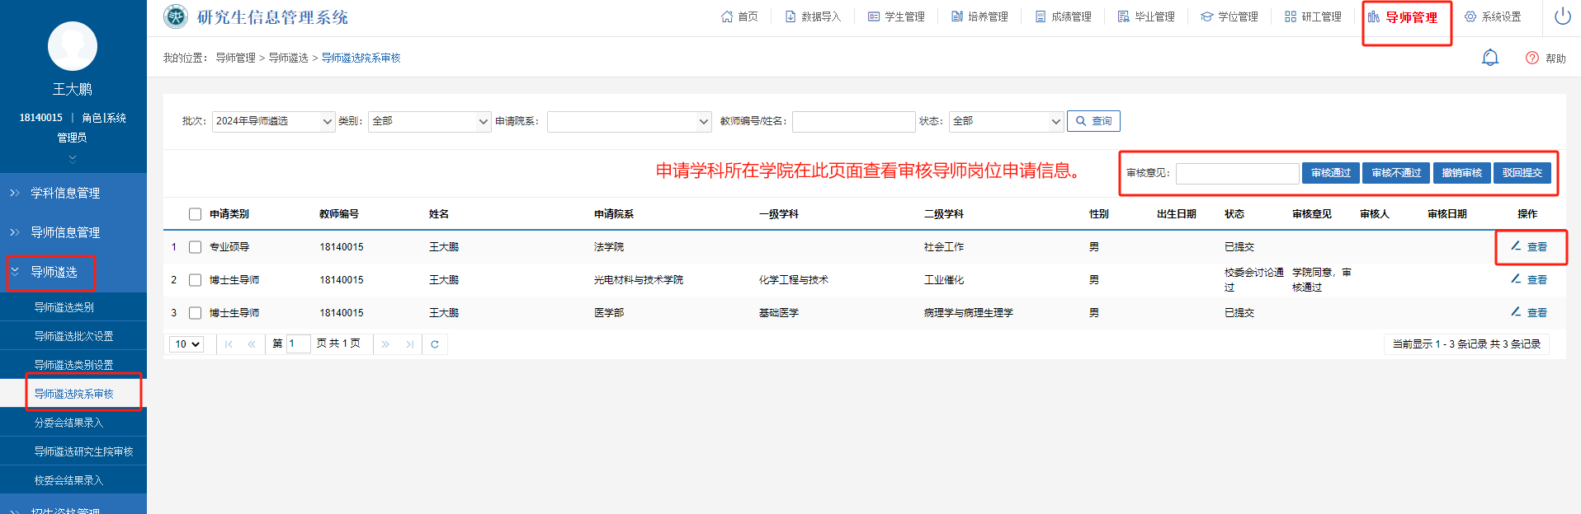

**申请学科所在学位评定分委员会操作说明：**

